Игра – мощнейшая сфера «самости» человека: самовыражения, самоопределения, самопроверки, самореабилитации, самоосуществле-ния. Благодаря играм ребенок учится доверять самому себе и всем людям, распознавать, что следует принять, а что отвергнуть в окружающем мире.
Игра несет в себе следующие функции:
- Обучающая
- Развлекательная функция
- Коммуникативная
- Релаксационная
- Психотехническая функция
- Функция самовыражения –
- Компенсаторная функция
Существуют разные виды игр, характерных для детского возраста. Это подвижные игры (игры с правилами), дидактические, игры – драматизации, конструктивные игры.

Организуя сюжетно-ролевую игру с детьми, взрослый должен активно использовать методы и приёмы обучения детей игровым действиям. Влияние взрослого на выбор игры, игровые действия заключается в том, что он поддерживает интерес к игре, развивает инициативы детей, приучая их задумываться над темой игры, самостоятельно выбирать наиболее интересную.
Родителю необходимо самому встать в позицию ребёнка и участвуя в игровой деятельности на равных с участниками игры. Это сближает с детьми, и позволяет успешно осуществлять игровую деятельность .
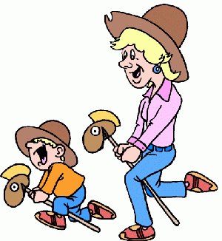

Детская игра – это деятельность ребенка в условной (мнимой, воображаемой) ситуации. Мотив такой деятельности заключен в ней самой, т. е. ребенок играет не ради какого-то внешнего результата, эффекта, а потому, что хочет играть.
С раннего детства взрослые знакомят ребенка с окружающей действительностью, в процессе общения передают ему опыт и знания относительно действий с предметами и взаимоотношений с людьми. Закрепление элементарного опыта, отражение первых представлений происходит в игре, что чрезвычайно важно для полноценного развития детей дошкольного возраста.
В процессе игры между детьми складываются два вида отношений:
- отношения, которые определяются содержанием игры,
- реальные отношения, которые проявляются по поводу игры
Однако без помощи взрослого путь формирования общественного поведения может быть долгим и болезненным, особенно для детей с проблемами развития (дети застенчивые, агрессивные, малоактивные, с нарушениями речи и т.п.). Влияя на поведение детей, их взаимоотношения друг с другом, взрослый должен учитывать их индивидуальные особенности, тенденции развития. Но у всех дошкольников без исключения необходимо поощрять желание быть самостоятельным, формировать умения, которые реально обеспечат самостоятельность.
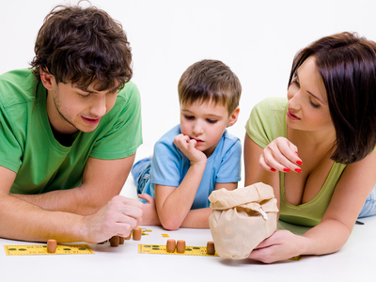
Необходимо учитывать индивидуальные проявления ребенка как субъекта игры («сочинитель», «исполнитель», «режиссер»), чтобы обеспечить каждому форму самореализации в придумывании игрового сюжета и создании выразительных образов персонажей, в организационном игровом общении и управлении замыслами партнеров.
Влияние взрослого на выбор игры, игровые действия заключается в том, что он поддерживает интерес к игре, развивает инициативы детей, приучая их задумываться над темой игры, самостоятельно выбирать наиболее интересную игру.

